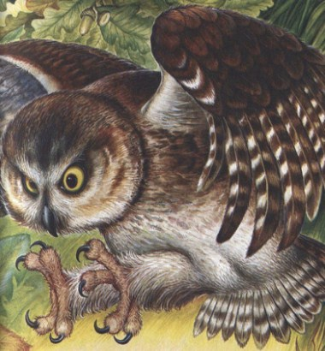
Жил-был в лесу Сыч: лапы цапучие, глаза завидучие. По ночам разбойничал, днём прятался в густых ветках. Но пришла осень, ветер-листодёр все листья содрал - негде стало прятаться.
"Надо дупло искать, - решил Сыч. - Зима на носу".
Нашёл дупло, стал в дупле жить. Что теперь ему зимние холода! А если ещё мышь про запас скогтить, так и зимний голод не страшен.
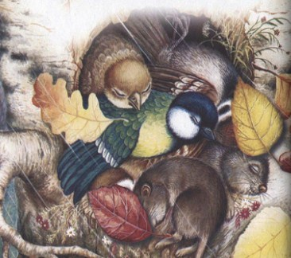
Скогтил жирную мышь, положил в дупло. Хороша мышь, вот бы ещё такую! Ещё скогтил - и опять в дупло.
"А теперь, - разохотился, - в самый раз синицу поймать!"
Синицу поймал, сунул в дупло. Землеройку придушил. Птичку пищуху. Потом птичку королька. Напоследок воробья придавил. И всех затолкал в дупло.
"Заживу теперь в сытости и тепле!"
И хотел было сам в дупло спрятаться. Да глядь, а места-то в дупле нет! Доверху дупло припасом забито, голову и ту не втолкнуть.
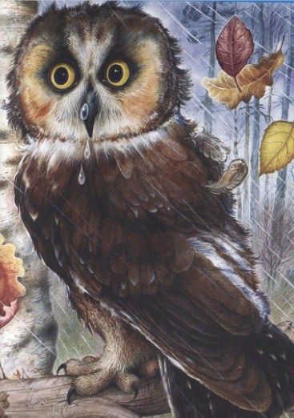
Сел рядом с дуплом на сук голый: перья от ветра дыбом, на носу дождевая капля. Что делать? Другое дупло искать - трудов жалко. Рядом с дуплом зимовать - себя жалко.
Стал Сыч у дупла жить, добро сторожить. Худо ему: и дом есть, и припас есть, а радости нету.

